Громадський бюджет міста Києва
Проєкт :« Сучасний технологічний простір школи № 249»

Лідер проекту: вчитель трудового навчання
Припіяло О. О.
Адреса установи: вул. Береті 7
Установа: Школа І-ІІІ ступенів №249
Мета: Сучасний світ стрімко змінюється, з’являється все більше можливостей а з ними і вимог до освітнього середовища. Стрімкий розвиток сучасних технологій вимагає від школи постійного оновлення. Мова йде не тільки про оновлення підходів до навчання та виховання, але і про облаштування освітнього середовища. Ми прагнемо по -сучасному облаштувати технологічний простір нашої школи, що дасть змогу реалізувати сучасні підходи до навчання , виховання та розвитку учнів, а також побутового орієнтування.
Наша мета створити сучасний технологічний простір у кабінетах трудового навчання для учнів нашої школи. Для збільшення можливостей ефективного навчання, розвитку та самовдосконалення.
Проблема: Довгий час вважалося , що предмет «Трудового навчання» не найважливіший для освоєння учнями і несе лише естетичний напрям. Тому оснащення таких кабінетів у школах залишилось осторонь.
У момент сьогодення, звертаючи увагу на стрімкий розвиток суспільства ми почали цінувати звичайні професії. Довго вважалося, що визначальним фактором якісного навчання є рівень пізнавальної сфери. Психологічні дослідження спростували ці твердження. Найбільшу роль у засвоєнні навичок відіграють емоції, які дитина «пропускає» через себе, тобто виконує роботу самостійно, власними руками. Саме тому виникла необхідність створення сучасних сприятливих умов для пізнання та всебічного розкриття можливостей талантів наших учнів.
Наша школа велика та світла, має відремонтовані приміщення для навчання дітей. Але не має достатньо оснащення у кабінетах так, а деяке прийшло у непридатність за строком експлуатації.
Мета проекту: Створити сучасний технологічний простір у школі № 249, де діти з задоволенням будуть навчатися, працювати та любити свою працю. Куди вони з задоволенням приходитимуть отримувати нові знання, здобувати справжні життєві навички. Де вони зможуть виявити та розкрити свої таланти, де не буде завадою – відсутність обладнання.
Наша мета обладнати усі напрямки кабінетів технології:
- Сучасну кухню;
- Майстерню;
- Кабінет дизайну
Пропоноване рішення: Облаштувати 3 локації сучасного технологічного середовища . Це саме те необхідне середовище, якого так не вистачає сучасному начальному закладу. Отже, обладнавши приміщення всім необхідним, ми зможемо зробити світній процес учнів і в урочний, і в позаурочний час по-сучасному технологічним, цікавим, наповненим і змістовним.
Для кого проект: У нашій школі навчаються 750 учнів .

План заходів з реалізації проекту (роботи, послуги)
- Сучасна кухня ( демонтаж та заміна підлоги на ту, що відповідає стандартам СГ вимог, виготовлення та установлення меблів та техніки, заповнення усім необхідним інвентарем).
- Майстерня ( придбання та установка верстатів, заміна підлогового покриття та електричних систем ( згідно напруги навантаження),заміна столів на спеціальні верстаки. Придбання інструментів для роботи учням).
- Кабінет дизайну ( придбання машин , розхідних матеріалів, столів та точкового освітлення)

Ключові показники оцінки результату проекту
Перш за все, що має змінити реалізація цього проекту, це ставлення учнів до організації освітнього простору: він має бути динамічний, яскравий, сучасний, технологічний;
По-друге, ми очікуємо зростання цікавості учнів до навчання, підняття мотивації , прояв творчих здібностей та креативних ідей учнів, і , як результат, покращення успішності учнів.
По-третє, реалізацію принципів педагогіки партнерства, яка може бути реалізована саме в нестандартних умовах навчання.
Також ми хочемо забезпечити можливість наших учнів розвиватися в межах школи розумово, естетично, технологічно, відчувати психологічний комфорт та проходити соціалізацію в наближених до життя умовах, випрацьовувати навички побутового орієнтування.
Отже, ми прагнемо реалізувати основні принципи НОВОЇ української школи!

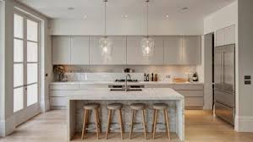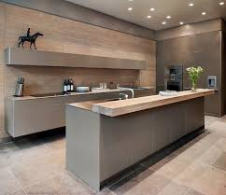

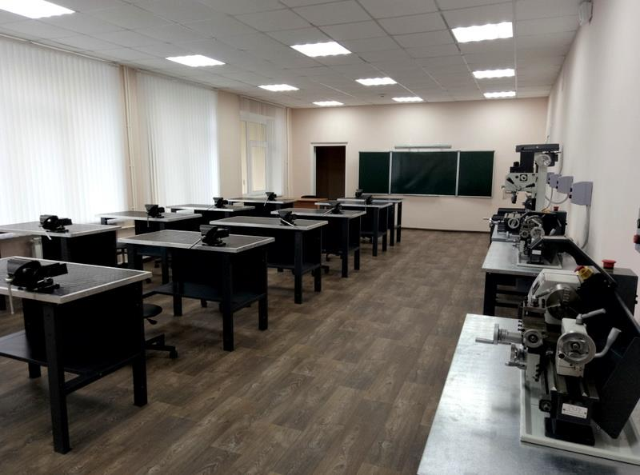
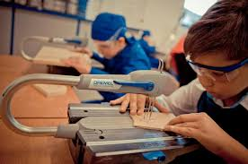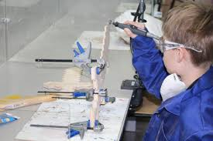

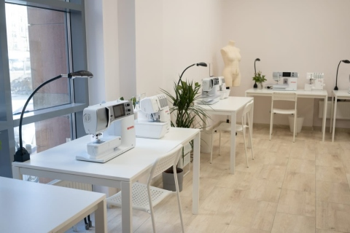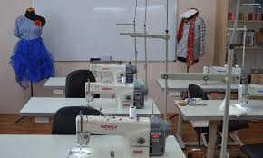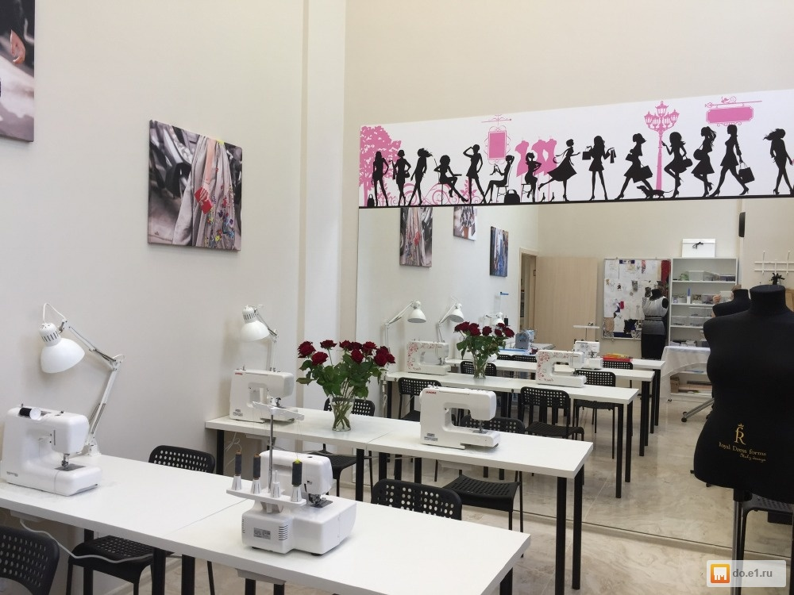

Статті витрат
Сучасна кухня
1 | Демонтажні роботи (додаток 1) | 177425
 | Заміна труб водопостачання та водовідведення
 | Заміна підлогового покриття
 | Монтаж вентиляційно-витяжних систем
 | Електромонтажні роботи
 | Технологічний нагляд 2% | 3548
2 | Оснащення простору (додаток 2) | 245702
 | Великогабаритною технікою:
 | - Холодильник
 | - Електричні поверхні
 | Духова шафа
 | Меблі (острови)
 | Мийки для кухні
 | Посудомийна машина
 | Магнітна дошка
3 | Наповнюваність сучасним інвентарем (додаток 3) | 82325
Майстерня
4 | Демонтажно-ремонтні роботи (додаток 4) | 149500
5 | Електромонтажні роботи
 | Технологічний нагляд 2% | 2990
6 | Оснащення простору (додаток 5) | 238410
7 | Наповнюованість інструментами (додаток 6) | 46988
Кабінет дизайну
8 | Оснащення сучасними машинами (додаток 7) | 146100
9 | Наповнюваність інструментами та пристосуваннями
10 | Придбання нових меблів
11 | Оснащення точкового освітлення
12 | Всього | 1092988

+ індексація 20% 1311585,6

Додаток1
Демонтажні роботи
№ | Найменування | кількість | всього
1 | Демонтаж підлоги | 50 м₂ | 14000
2 | Прокладання сантех труб | 100 м/п | 12000
3 | Стяжка підлоги | 50 м₂ | 8000
4 | Укладка плитки | 50 м₂ | 18750
5 | Отвори у плитці під каналізацію | 6 | 1500
6 | Електромонтажні роботи |  | 15000
7 | Монтаж витяжної системи | 3 | 10000
 | Матеріали
1 | Плитка для підлоги | 50м₂ | 23000
2 | Самовирівнююча суміш | 30 м | 4800
3 | Труби пвх для води | 200 м | 14000
4 | Труби пвх водовідведення | 100 | 11125
5 | Електричний кабель | 1000 | 2900
6 | Розетки | 15 | 1350
7 | Клей для плитки | 15 | 30000
8 | Коліна, трійники для водовідведення |  | 4500
9 | Трійники, крани, шланги |  | 2000
10 | Вентиляційні проходи | 5 | 4500
 | Всього |  | 177425
 | Технологічний нагляд |  | 3548

Додаток 2
Оснащення простору
№ | Найменування | Фото | ціна | кільксть | всього
1 | Холодильник |  | 17000 | 1 | 17000
2 | Варочна поверхня | 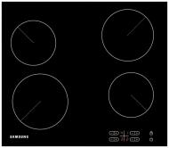 | 10000 | 3 | 30000
3 | Духова шафа | 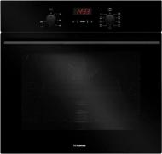 | 10000 | 3 | 30000
4 | посудомийка | 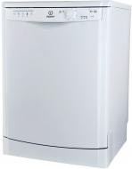 | 10000 | 1 | 10000
5 | Меблі (острови) |  | 20000 | 3 | 60000
6 | Стінка |  | 20000 | 1 | 20000
7 | стільці | 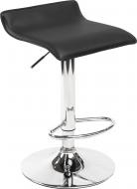 | 1400 | 16 | 22400
8 | мийка | 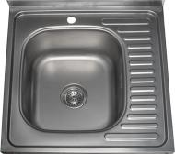 | 1320 | 3 | 3960
9 | змішувач | 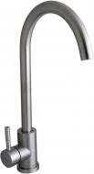 | 700 | 3 | 2100
10 | сифон | 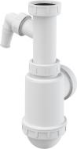 | 500 | 3 | 1500
11 | Магнітна дошка |  | 7000 | 1 | 7000
12 | Тримач для рушників | 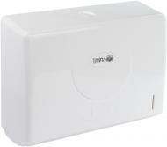 | 250 | 3 | 750
13 | Диспенсер дозатор | 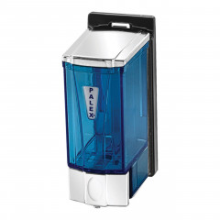 | 150 | 7 | 1050
14 | Сміттєвий бак | 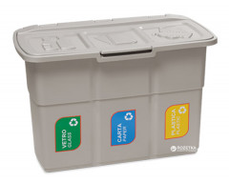 | 1500 | 1 | 1500
15 | Витяжка | 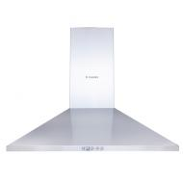 | 5000 | 3 | 15000
16 | Пральна машина | 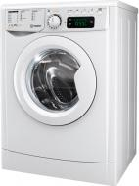 | 20000 | 1 | 20000
17 | Рлети на вікна |  | 1000 | 3 | 3000
 | Всього |  |  |  | 249250

Додаток 3
Наповнюваність сучасним інвентарем
№ | назва | фото | ціна | кількість | всього
1 | Кастрюля | 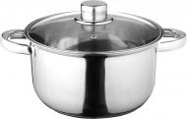 | 1200 | 3 | 3600
2 | Сотейник | 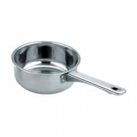 | 500 | 3 | 1500
3 | Сковорода | 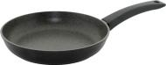 | 1500 | 3 | 4500
4 | Сковорода для млиців | 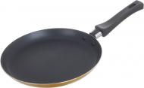 | 500 | 3 | 1500
5 | Миска 3л |  | 150 | 3 | 450
6 | Миска1.5л |  | 80 | 3 | 240
7 | Форма для випікання | 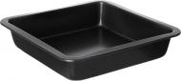 | 270 | 3 | 810
8 | Форма для випікання | 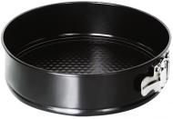 | 260 | 3 | 780
9 | Дошка |  | 35 | 15 | 525
10 | Килимок силіконовий | 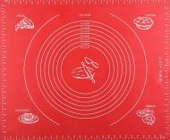 | 250 | 3 | 750
11 | Скалка | 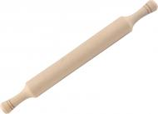 | 45 | 3 | 135
12 | Венчик | 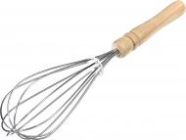 | 50 | 3 | 150
13 | Кухонні аксесуари | 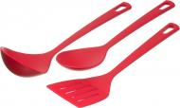 | 750 | 3 | 2250
14 | Тарілка підставна |  | 30 | 50 | 1500
15 | Тарілка супна |  | 30 | 50 | 1500
16 | Рознос |  | 50 | 15 | 750
17 | Пензлик | 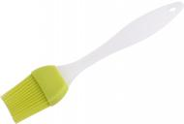 | 25 | 3 | 75
18 | Мірна чаша | 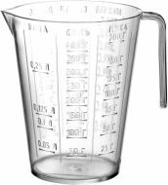 | 50 | 3 | 150
19 | Лопатка |  | 30 | 3 | 90
20 | Сито | 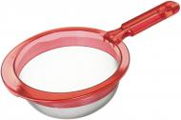 | 50 | 3 | 150
21 | Друшлак |  | 80 | 3 | 240
22 | терка | 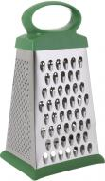 | 150 | 3 | 450
23 | Виделки | 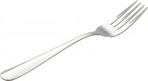 | 30 | 50 | 1500
24 | Ложки | 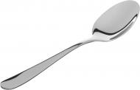 | 30 | 50 | 1500
25 | Ніж | 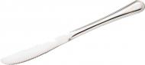 | 30 | 50 | 1500
26 | Ніж поварський | 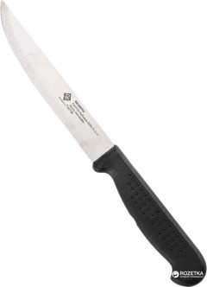 | 250 | 20 | 5000
27 | Чашки |  | 45 | 50 | 2250
28 | Келихи | 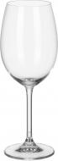 | 50 | 50 | 1500
29 | Стакани |  | 35 | 50 | 1750
30 | Мішок кондитерський | 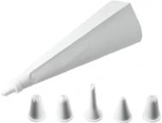 | 50 | 3 | 150
31 | Форма для кексів | 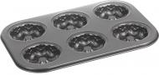 | 80 | 3 | 240
32 | Ципці | 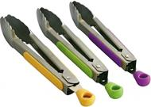 | 80 | 3 | 240
33 | Кухонний комбаїн | 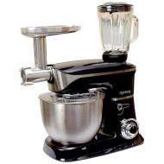 | 13500 | 3 | 40500
34 | Ваги кухонні | 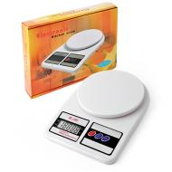 | 200 | 3 | 600
35 | слайсер | 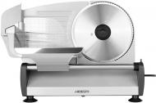 | 3500 | 1 | 3500
 | Всього |  |  |  | 82325

Додаток 4
Демонтажні роботи
№ | Найменування | кількість | ціна | всього
1 | Демонтаж старих верстаків | 3 | 1500 | 4500
2 | Електромонтажні роботи |  |  | 15000
3 | Демонтаж підлоги | 90 м₂ |  | 9000
4 | Демонтаж радіаторів | 6 | 500 | 3000
5 | Настил підлоги | 90 м₂ |  | 22500
6 | Установка нових радіаторів | 6 | 500 | 3000
Матеріали
7 | Ламінат | 90 м/кв | 300 | 27000
8 | Підкладка | 90м/кв | 250 | 22500
9 | Радіатори | 6 | 1500 | 9000
10 | Додаткові суміші |  |  | 25000
11 | Комплектуючі елементи для радіаторів | 6 | 1500 | 9000
 | Всього |  |  | 149500
 | Технологічний нагляд | 2% |  | 2990

Додаток 5
Оснащення простору
№ | назва | фото | ціна | кількість | всього
1 | Шафи металева |  | 4500 | 2 | 9000
2 | Верстаки | 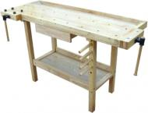 | 4500 | 16 | 72000
3 | Верстат токарний FDB Maschinen DB 1218 826740 | 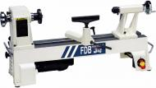 | 10000 | 2 | 20000
4 | Пила торцова | 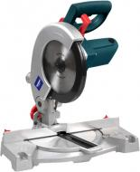 | 2500 | 1 | 2500
5 | Верстат деревообробний Белмаш UNIVERSAL-2000BM | 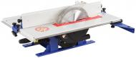 | 8500 | 1 | 8500
6 | Навісна система для інструменту | 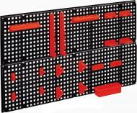 | 450 | 2 | 900
7 | Пилка стрічкова Metabo BAS 261 Precision 619008000 | 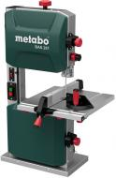 | 8500 | 1 | 8500
8 | Шліфувальний комбінований верстат Einhell TC-US 400 4419253 | 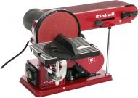 | 3400 | 1 | 3400
9 | Багато  функціональний | 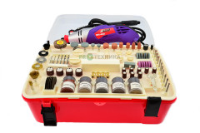 | 6000 | 1 | 6000
10 | Пилосос Karcher MV 1 1.098-307.0 | 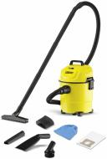 | 2500 | 1 | 2500
11 | Шуруповерт акумуляторний Expert Tools CD528-12/2 | 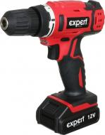 | 2500 | 2 | 5000
12 | Лобзики электрические | 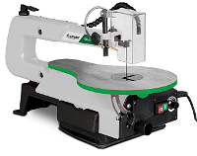 | 3800 | 5 | 19000
13 | Пилки для электролобзиков | 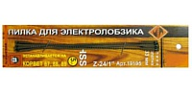 | 200 | 5 | 1000
14 | Клейовий пістолет | 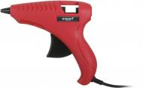 | 150 | 5 | 750
15 | Стільці для вестаків | 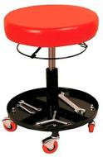 | 1350 | 16 | 21600
16 | Парти | 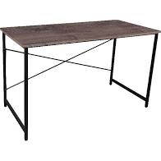 | 1500 | 8 | 12000
17 | Стіл учительський | 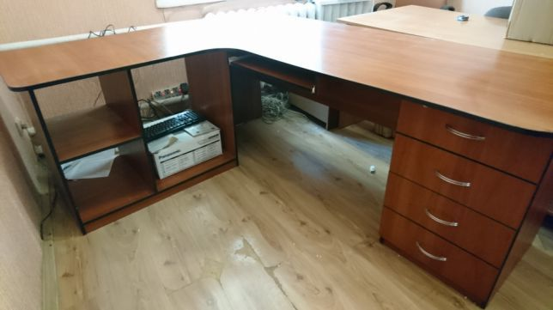 | 7000 | 1 | 7000
18 | Стілець | 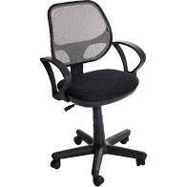 | 2500 | 1 | 2500
19 | Стілець учнівський | 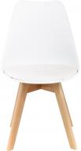 | 800 | 16 | 12800
20 | Шафи під верстатами |  | 5000 | 4 | 20000
21 | Лампа для верстату | 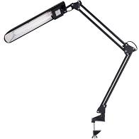 | 1000 | 4 | 4000
 | Всього |  |  |  | 238410

Додаток 6
Наповнюованість інструментами
№ | назва | фото | ціна | кількість | всього
1 | Килимок гумовий діелектричний 500x500 |  | 200 | 6 | 1200
2 | Мішок паперовий |  | 300 | 5 | 1500
3 | кутник | 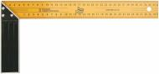 | 60 | 10 | 600
4 | киянка | 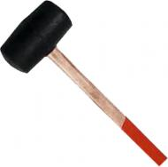 | 44 | 5 | 220
5 | лобзик | 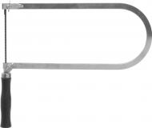 | 60 | 20 | 1200
6 | струбцина | 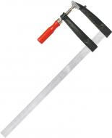 | 80 | 10 | 800
7 | Сверло по металу | 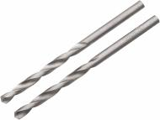 | 44 | 2 | 88
8 | Набір для випалювання | 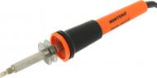 | 250 | 10 | 2500
9 | Фрези по дереву | 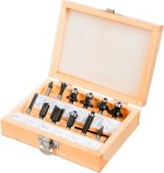 | 800 | 1 | 800
10 | стаместки | 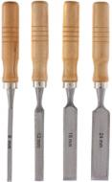 | 120 | 10 | 1200
11 | Ножівка по металу | 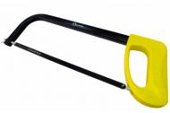 | 150 | 10 | 1500
12 | Пила по дереву | 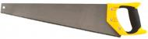 | 250 | 10 | 2500
13 | штангенциркуль | 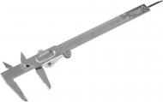 | 80 | 2 | 180
14 | Свердло по склу | 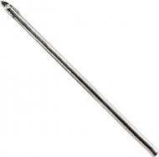 | 50 | 1 | 50
15 | Окуляри захисні |  | 70 | 16 | 1120
16 | круглогубці | 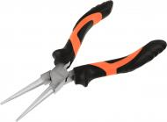 | 60 | 10 | 600
17 | Свердла по дереву | 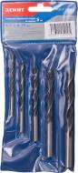 | 250 | 3 | 750
18 | біти | 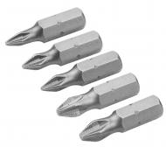 | 100 | 2 | 200
19 | Пила кільцева | 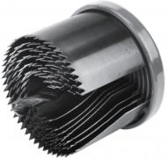 | 350 | 2 | 700
20 | Мітчики і плашки | 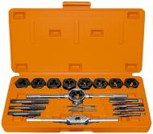 | 400 | 2 | 800
21 | плоскогубці | 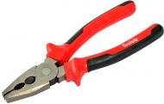 | 100 | 10 | 1000
22 | Набір струбцин | 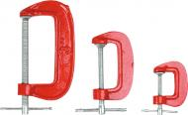 | 150 | 10 | 1500
23 | Рулетка | 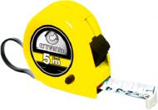 | 40 | 5 | 200
24 | молоток | 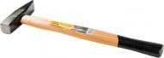 | 58 | 10 | 580
25 | Ножиці по металу | 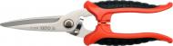 | 150 | 10 | 1500
26 | викрутка | 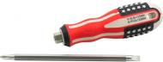 | 80 | 15 | 1200
26 | Стаместка токарная | 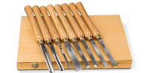 | 4000 | 2 | 8000
28 | Різці по дереву | 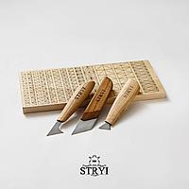 | 1000 | 10 | 10000
29 | Ящик для інструментів | 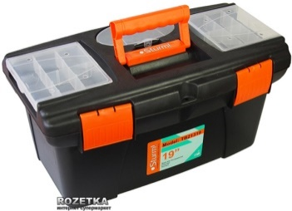 | 450 | 10 | 4500
 | Всього |  |  |  | 46988

Додаток 7
Кабінет дизайну
Оснащення простору сучасними машинами
№ | назва | фото | ціна | кількість | всього
1 | Оверлок | 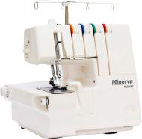 | 12000 | 1 | 12000
2 | Швейна машина | 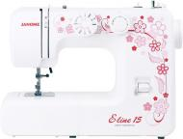 | 5000 | 6 | 30000
3 | Столи для шв. машин | 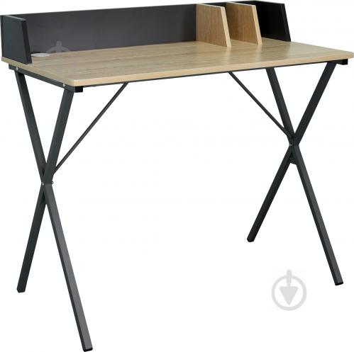 | 1500 | 7 | 10500
4 | Учнівські столи | 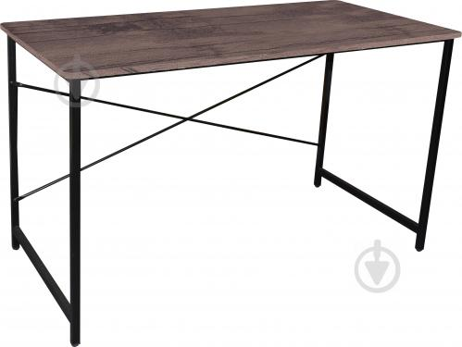 | 1500 | 8 | 12000
5 | Учнівські стільці |  | 800 | 22 | 17600
6 | Стіл для моделювання | 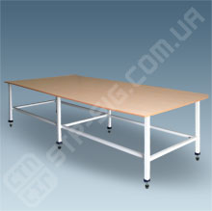 | 8000 | 1 | 8000
7 | манекен | 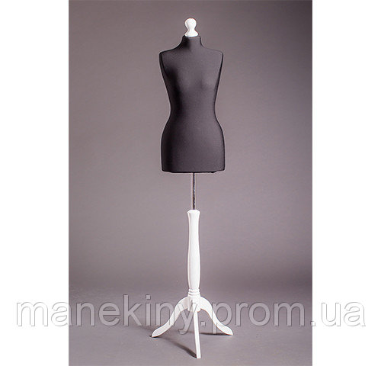 | 3000 | 1 | 3000
8 | плакати | 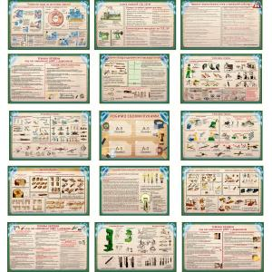 | 4500 | 5 | 22500
9 | Розхідні матеріали (нитки, голки, шильки та ін) |  | 5000 |  | 5000
10 | Точкові світильники |  | 1500 | 6 | 9000
11 | Шафа для зберігання | 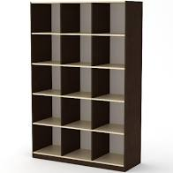 | 3000 | 3 | 9000
12 | Бокси для зберігання | 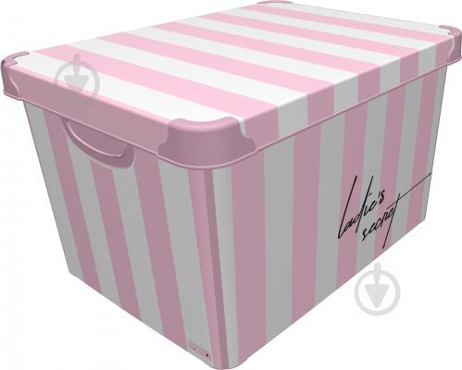 | 250 | 30 | 7500
 | Всього |  |  |  | 146100

